Stakeholder Management Strategy Template
Sistem Informasi Geografis untuk Budidaya Rumput Laut Menggunakan Drone



Kelompok 1
Telkom University Surabaya
informatika
2024

Table of Contents
1. Introduction 3
2. Identify Stakeholders 3
3. Key Stakeholders 4
4. Stakeholder Analysis 5

Introduction
Stakeholder Management Strategy untuk proyek Sistem Informasi Geografis (SIG) untuk Budidaya Rumput Laut Menggunakan Drone bertujuan untuk memastikan identifikasi, analisis, dan pengelolaan yang efektif terhadap semua pemangku kepentingan yang terlibat dalam proyek. Pengelolaan stakeholder merupakan elemen kunci dari manajemen proyek yang sukses, karena dapat digunakan untuk memperoleh dukungan, mengantisipasi resistensi, serta menghindari konflik atau tujuan yang saling bertentangan di antara pemangku kepentingan.

Strategi ini akan digunakan untuk mengidentifikasi dan mengklasifikasikan stakeholder, mengevaluasi tingkat kekuasaan, minat, dan pengaruh stakeholder, serta menganalisis pendekatan manajemen dan metode komunikasi yang akan digunakan. Dengan pendekatan ini, proyek akan dapat mengidentifikasi stakeholder yang paling berpengaruh, melibatkan mereka dalam proses perencanaan, dan memastikan dukungan yang berkelanjutan sepanjang siklus proyek.

Identifikasi awal dan komunikasi yang efektif dengan stakeholder akan sangat penting untuk memastikan kesuksesan proyek ini. Stakeholder mungkin memiliki kepentingan yang dapat dipengaruhi secara positif atau negatif oleh implementasi sistem SIG berbasis drone. Dengan melakukan komunikasi yang intensif sejak awal, proyek dapat lebih efektif dalam mengelola kepentingan tersebut sambil menyelesaikan semua tugas proyek sesuai rencana.

Identify Stakeholders
Proses identifikasi stakeholder untuk proyek ini akan dilakukan dengan metodologi yang sistematis guna memastikan tidak ada stakeholder yang terlewat, baik yang berdampak besar maupun kecil terhadap proyek. Identifikasi yang tidak menyeluruh dapat menyebabkan kendala di tengah siklus proyek, seperti keterlambatan atau hambatan pada penyelesaian tugas-tugas proyek. Oleh karena itu, perhatian dan upaya yang besar akan diberikan pada langkah ini.

Metode Identifikasi Stakeholder:
Tim proyek akan melakukan sesi brainstorming yang melibatkan:

- Project Sponsor
- Project Manager
- Tenaga ahli yang terlibat (operator drone, teknisi GIS, programmer)

Sesi brainstorming akan dibagi menjadi dua bagian:

- Stakeholder Internal:
- Sponsor Proyek: Arief Fauzan Nugroho
- Manajer Proyek: Maulana Galang Firmansyach
- Team Lead: Firstyatama Auzan F
- Tim Pelaksana: Operator drone, teknisi GIS, programmer

- Stakeholder Eksternal:
- Petani Budidaya Rumput Laut: Pengguna utama dari sistem SIG yang akan diimplementasikan.
- Penyedia Perangkat Drone dan Teknologi: Pemasok drone dengan sensor resolusi tinggi dan perangkat lunak SIG.
- Lembaga Pemerintah dan Lingkungan: Pihak yang bertanggung jawab atas izin lokasi survei dan pengelolaan ekosistem pesisir.

Kriteria berikut digunakan untuk menentukan apakah individu atau organisasi akan dikategorikan sebagai stakeholder proyek:
- Apakah individu/organisasi akan terpengaruh langsung atau tidak langsung oleh proyek ini?
- Apakah individu/organisasi memiliki kekuatan atau pengaruh terhadap keberhasilan proyek?
- Apakah individu/organisasi memiliki peran dalam sumber daya proyek (personel, material, pendanaan)?
- Apakah individu/organisasi memiliki keahlian khusus yang dibutuhkan proyek?
- Apakah individu/organisasi berpotensi mendukung proyek atau memiliki kepentingan yang dapat menolak perubahan ini?

Individu atau organisasi yang memenuhi satu atau lebih kriteria di atas akan ditetapkan sebagai stakeholder proyek. Stakeholder dari organisasi yang sama akan dikelompokkan guna mempermudah pengelolaan komunikasi dan koordinasi.

Key Stakeholders
Stakeholder kunci memiliki pengaruh besar terhadap proyek atau yang paling terdampak oleh implementasi proyek ini. Stakeholder kunci seringkali adalah individu atau kelompok yang dapat memberikan dukungan signifikan atau justru menolak perubahan yang diwakili oleh proyek.
Pendekatan Manajemen Stakeholder Kunci:
Setelah mengidentifikasi stakeholder, Project Manager akan mengembangkan rencana untuk:
- Memperoleh masukan terkait tingkat partisipasi yang diinginkan stakeholder.
- Menentukan frekuensi dan jenis komunikasi yang sesuai.
- Mengidentifikasi kekhawatiran atau potensi konflik kepentingan.
Stakeholder kunci mungkin dilibatkan dalam komite pengarah (steering committee), kelompok fokus, atau pertemuan tinjauan proyek untuk memastikan proyek berjalan sesuai tujuan dan sumber daya tetap tersedia.

Stakeholder Analysis
Key | Organisasi | Nama | Power (1-5) | Interest (1-5)
A | Sponsor | Arief Fauzan Nugroho | 5 | 5
B | Project Manager | Maulana Galang F | 5 | 5
C | Team Lead | Firstyatama Auzan F | 4 | 5
D | Programmer | Arya Arief Syaifuddin | 4 | 4
E | Analis GIS | Reyhan Dwi Cahyo N | 4 | 4
F | Drone Operator | Fathur Roqis | 3 | 4
G | Petani (End User) | Petani Rumput Laut | 3 | 5
H | Penyedia Teknologi | Pemasok Teknologi Drone | 2 | 4
I | Pemerintah Sekitar | Kementerian Kelautan dan Perikanan | 4 | 4

Berikut adalah Power/Interest Matrix untuk stakeholder proyek SIG untuk Budidaya Rumput Laut:

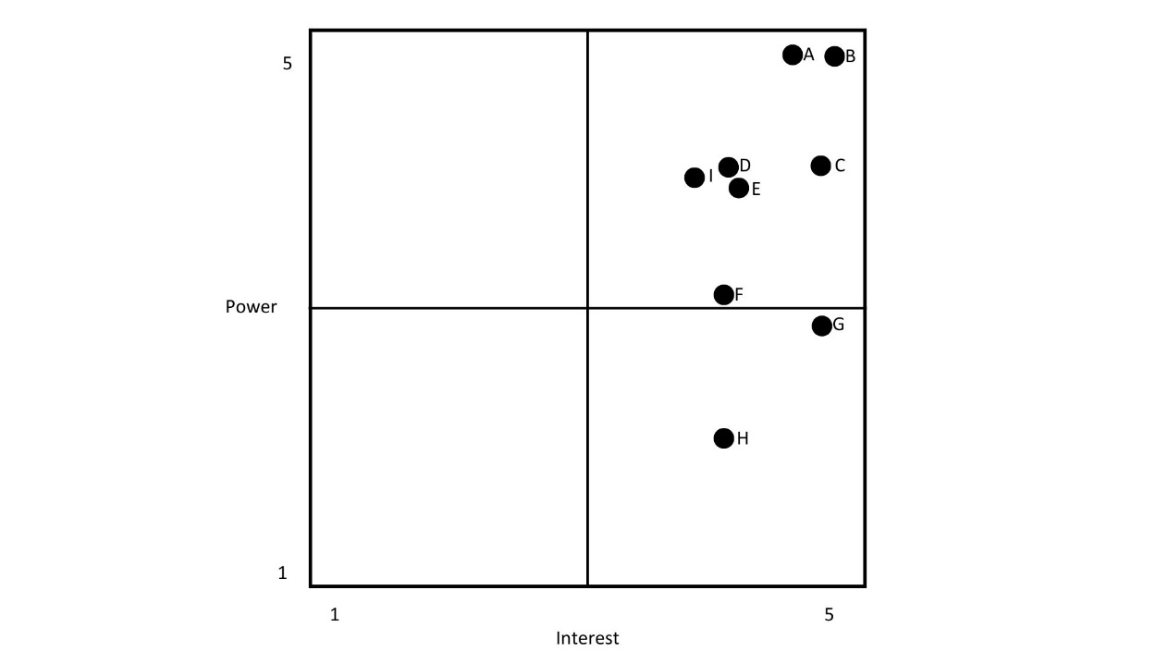
Berdasarkan analisis kekuatan dan minat, stakeholders A dan B, yang berada di kuadran kanan atas, adalah pemain kunci. Mereka harus dilibatkan dalam semua tingkat perencanaan proyek dan manajemen perubahan. Stakeholders ini juga harus menjadi anggota aktif dalam semua rapat status proyek, tinjauan milestone, dan diskusi strategis.
Stakeholders C, D, I, dan E, yang berada di kuadran tengah kanan, memiliki minat tinggi terhadap proyek meskipun kekuatannya sedang. Mereka harus terus diinformasikan mengenai perkembangan proyek dan diajak berdiskusi untuk menjaga keterlibatan mereka.
Stakeholder F, yang berada di kuadran kanan atas bagian tengah , harus diberi informasi secara teratur dan pastikan dukungan teknis tersedia, meskipun tidak memiliki kekuatan besar dalam pengambilan keputusan. Stakeholder G, yang berada di kuadran kanan bawah , Mereka harus terus diinformasikan mengenai perkembangan proyek dan diajak berdiskusi untuk menjaga keterlibatan mereka.
Stakeholder H, yang berada di kuadran kanan bawah, harus diberi informasi secara teratur mengenai kebutuhan proyek. Stakeholder I libatkan dalam perencanaan awal untuk memastikan kesesuaian dengan regulasi.

Matriks analisis pemangku kepentingan akan digunakan untuk menangkap kekhawatiran, tingkat keterlibatan, dan strategi manajemen untuk setiap pemangku kepentingan berdasarkan analisis kekuatan/minat di atas. Matriks ini akan ditinjau dan diperbarui sepanjang durasi proyek untuk mencatat kekhawatiran baru atau upaya strategi manajemen pemangku kepentingan.

Stakeholder | Concerns | Quadrant | Strategy
A | Persetujuan perubahan ruang lingkup dan evaluasi deliverable proyek | Key Player | Melibatkan dalam tinjauan proyek dan perubahan ruang lingkup.
B | Kelancaran pengelolaan proyek dan tim | Key Player | Memastikan komunikasi terbuka dan rapat status proyek secara berkala.
C | Koordinasi tim teknis | Key Player | Memastikan tugas teknis dan status proyek dilaporkan secara berkala.
D | Jadwal pengembangan perangkat lunak dan integrasi data | Key Player | Berikan pembaruan rutin, libatkan dalam validasi sistem, dan pastikan kebutuhan teknis terpenuhi.
E | Validasi data GIS dan analisis hasil pemetaan | Key Player | Berkomunikasi rutin dan menyampaikan progres pengolahan data.
F | Kebutuhan teknis untuk pengoperasian drone | Keep informed | Berikan informasi operasional dan tangani kekhawatiran terkait sumber daya serta kendala lapangan.
G | Pelatihan dan kesesuaian sistem untuk kebutuhan budidaya | Keep Informed | Sediakan pelatihan yang relevan dan libatkan dalam evaluasi penggunaan sistem SIG.
H | Ketersediaan perangkat drone dan dukungan teknis | Minimal Effort | Monitor SLA pemasok dan pastikan perangkat tersedia tepat waktu.
I | Kepatuhan terhadap regulasi terkait pengoperasian drone dan GIS | Keep Satisfied | Libatkan dalam perencanaan awal dan komunikasi rutin terkait regulasi serta potensi kolaborasi.

Sponsor Acceptance

Approved by the Project Sponsor:

Date:
Arief Fauzan Nugroho
Direktur PT. ARYA JAYA ABADI

